Silagum® MixStar Putty Soft

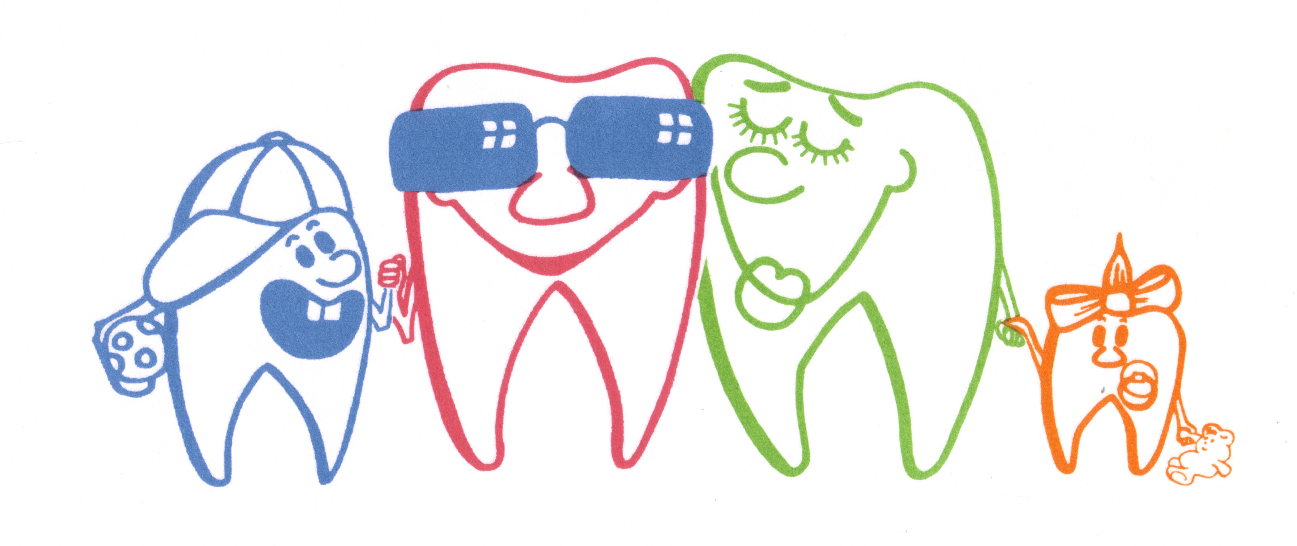
Silagum® MixStar Putty Soft je A-silikon s neutrální chutí a vysokou konzistencí pro automatické míchání a aplikaci. Je to hydrofilní materiál a proto se vyznačuje lepší reprodukcí vlhkých povrchů.

Indikace
Otisky můstků, korunek, inlejí a onlejí, dvoufázové precizní otisky v kombinaci se Silagum Automix Light, Medium.

Příprava kartuše

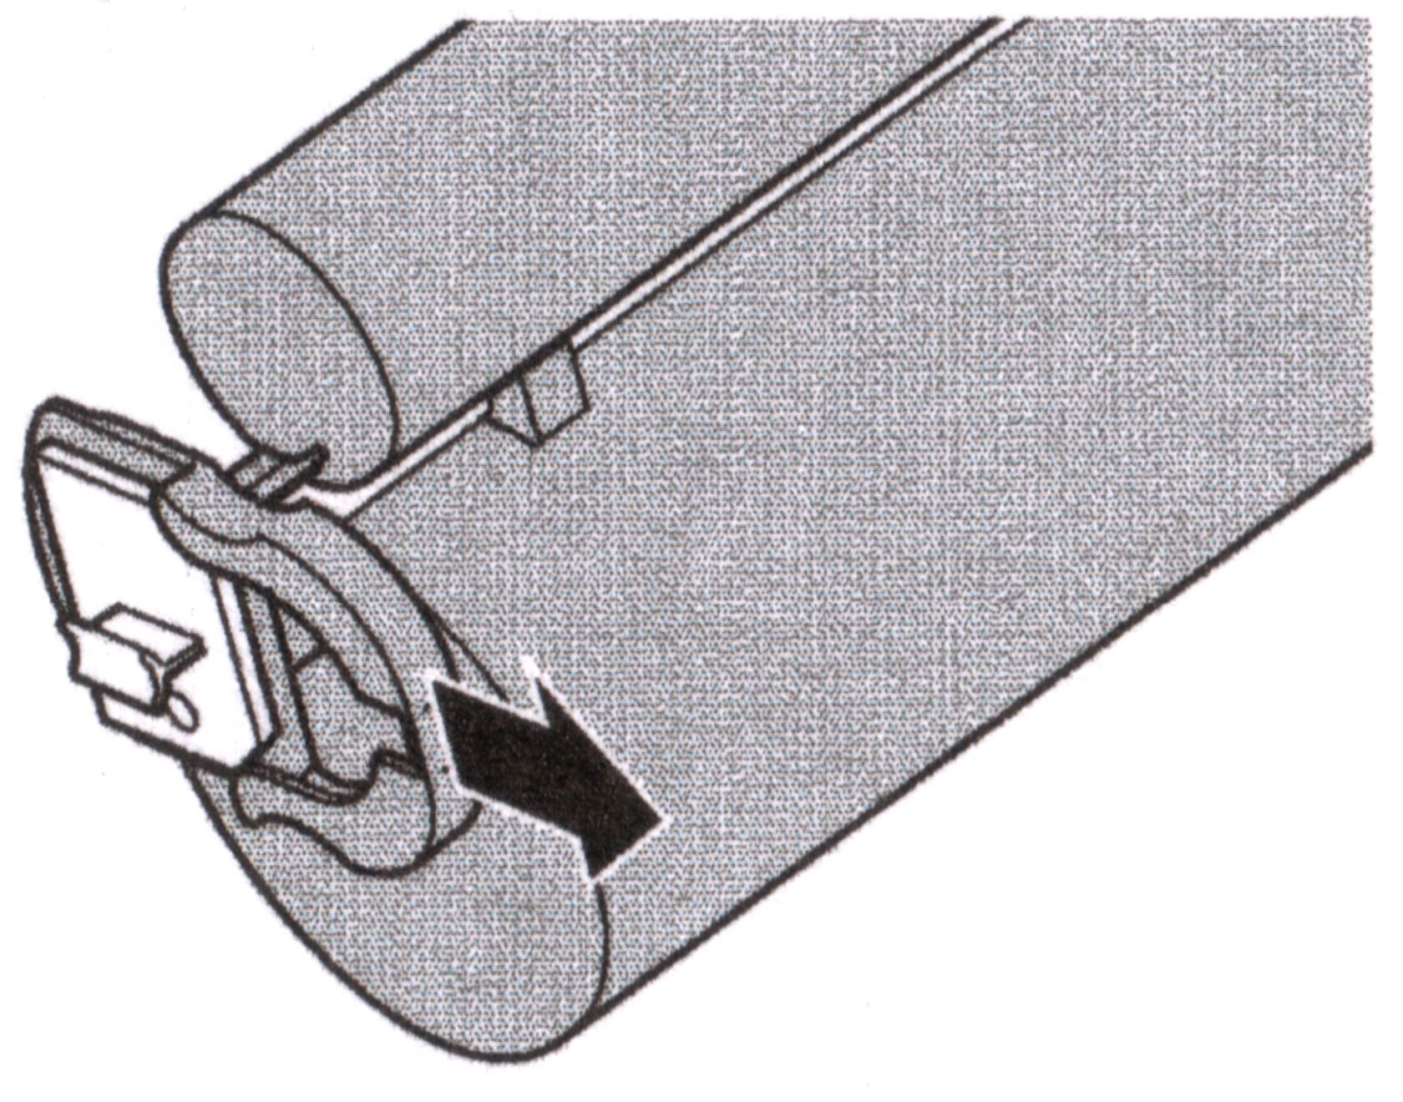 | Otevřete uzávěr kartuše posunutím víčka.  Pozor - zavírací mechanismus ponechejte na kartuši. | 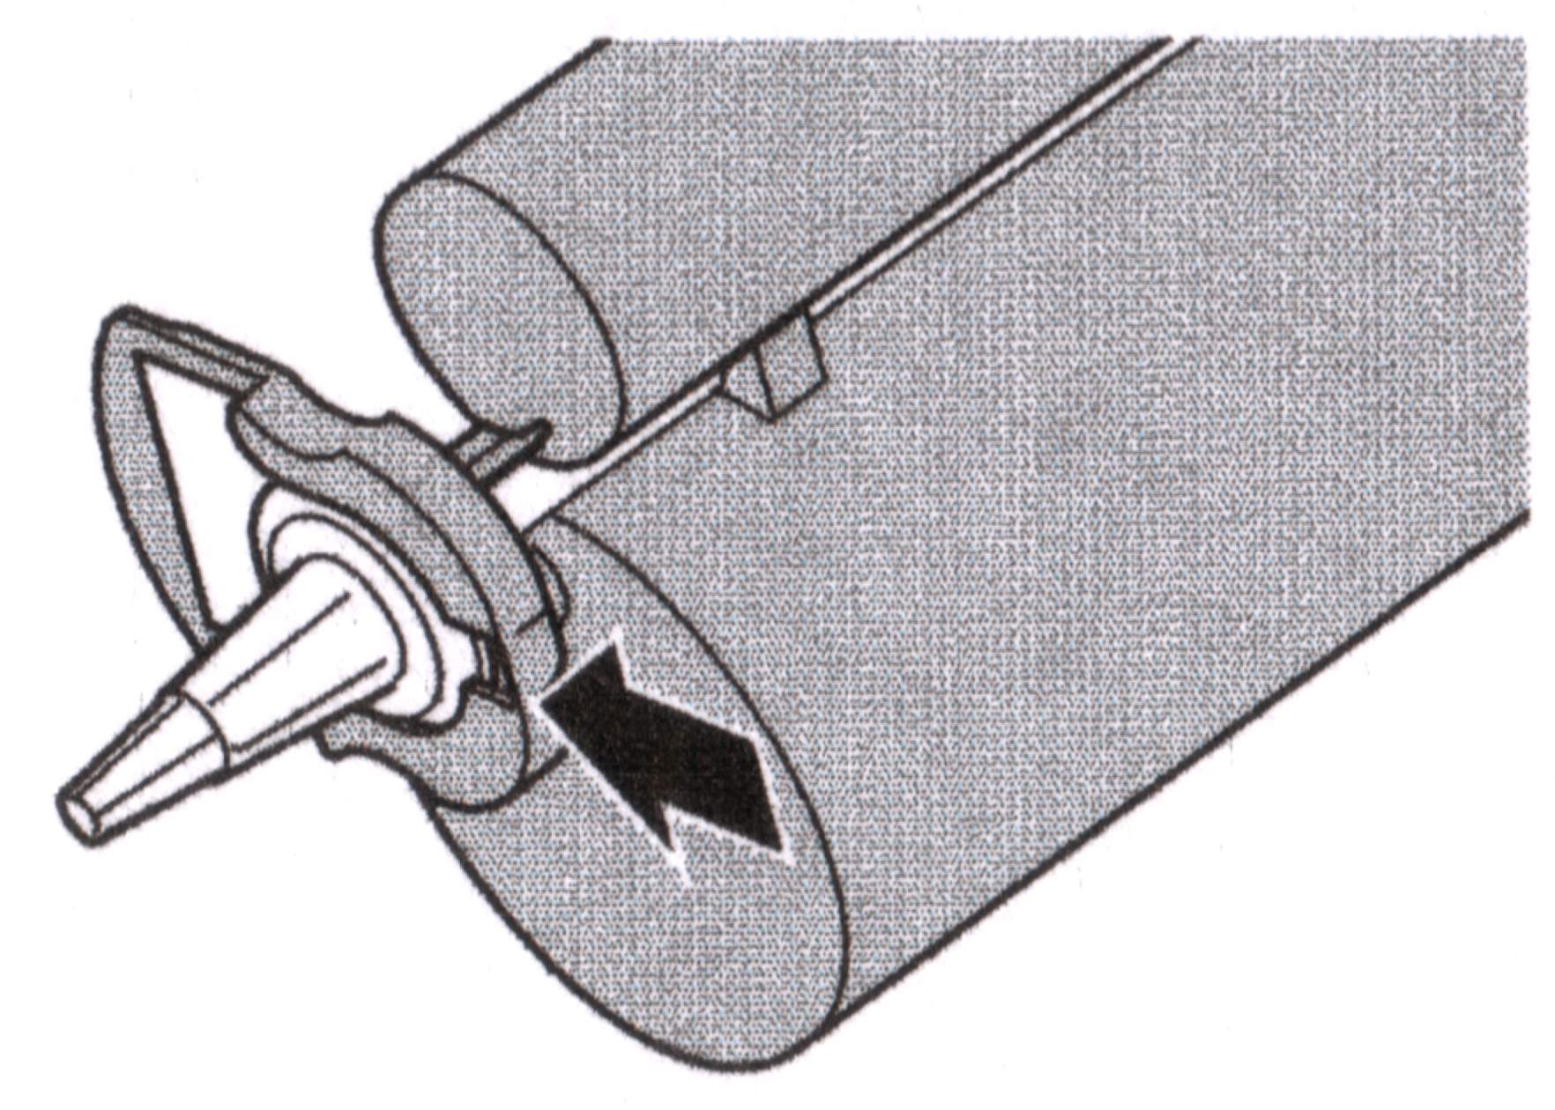 | Zajistěte kanylu zavíracím mechanismem posunutím  do původní polohy.
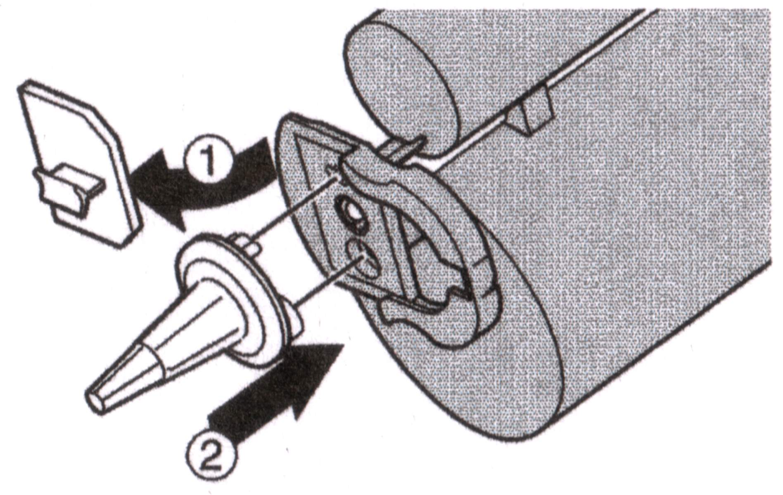 | Odstraňte a vyhoďte víčko kryjící otvory pro bázi a  katalyzátor a těsně upevněte míchací kanylu. | 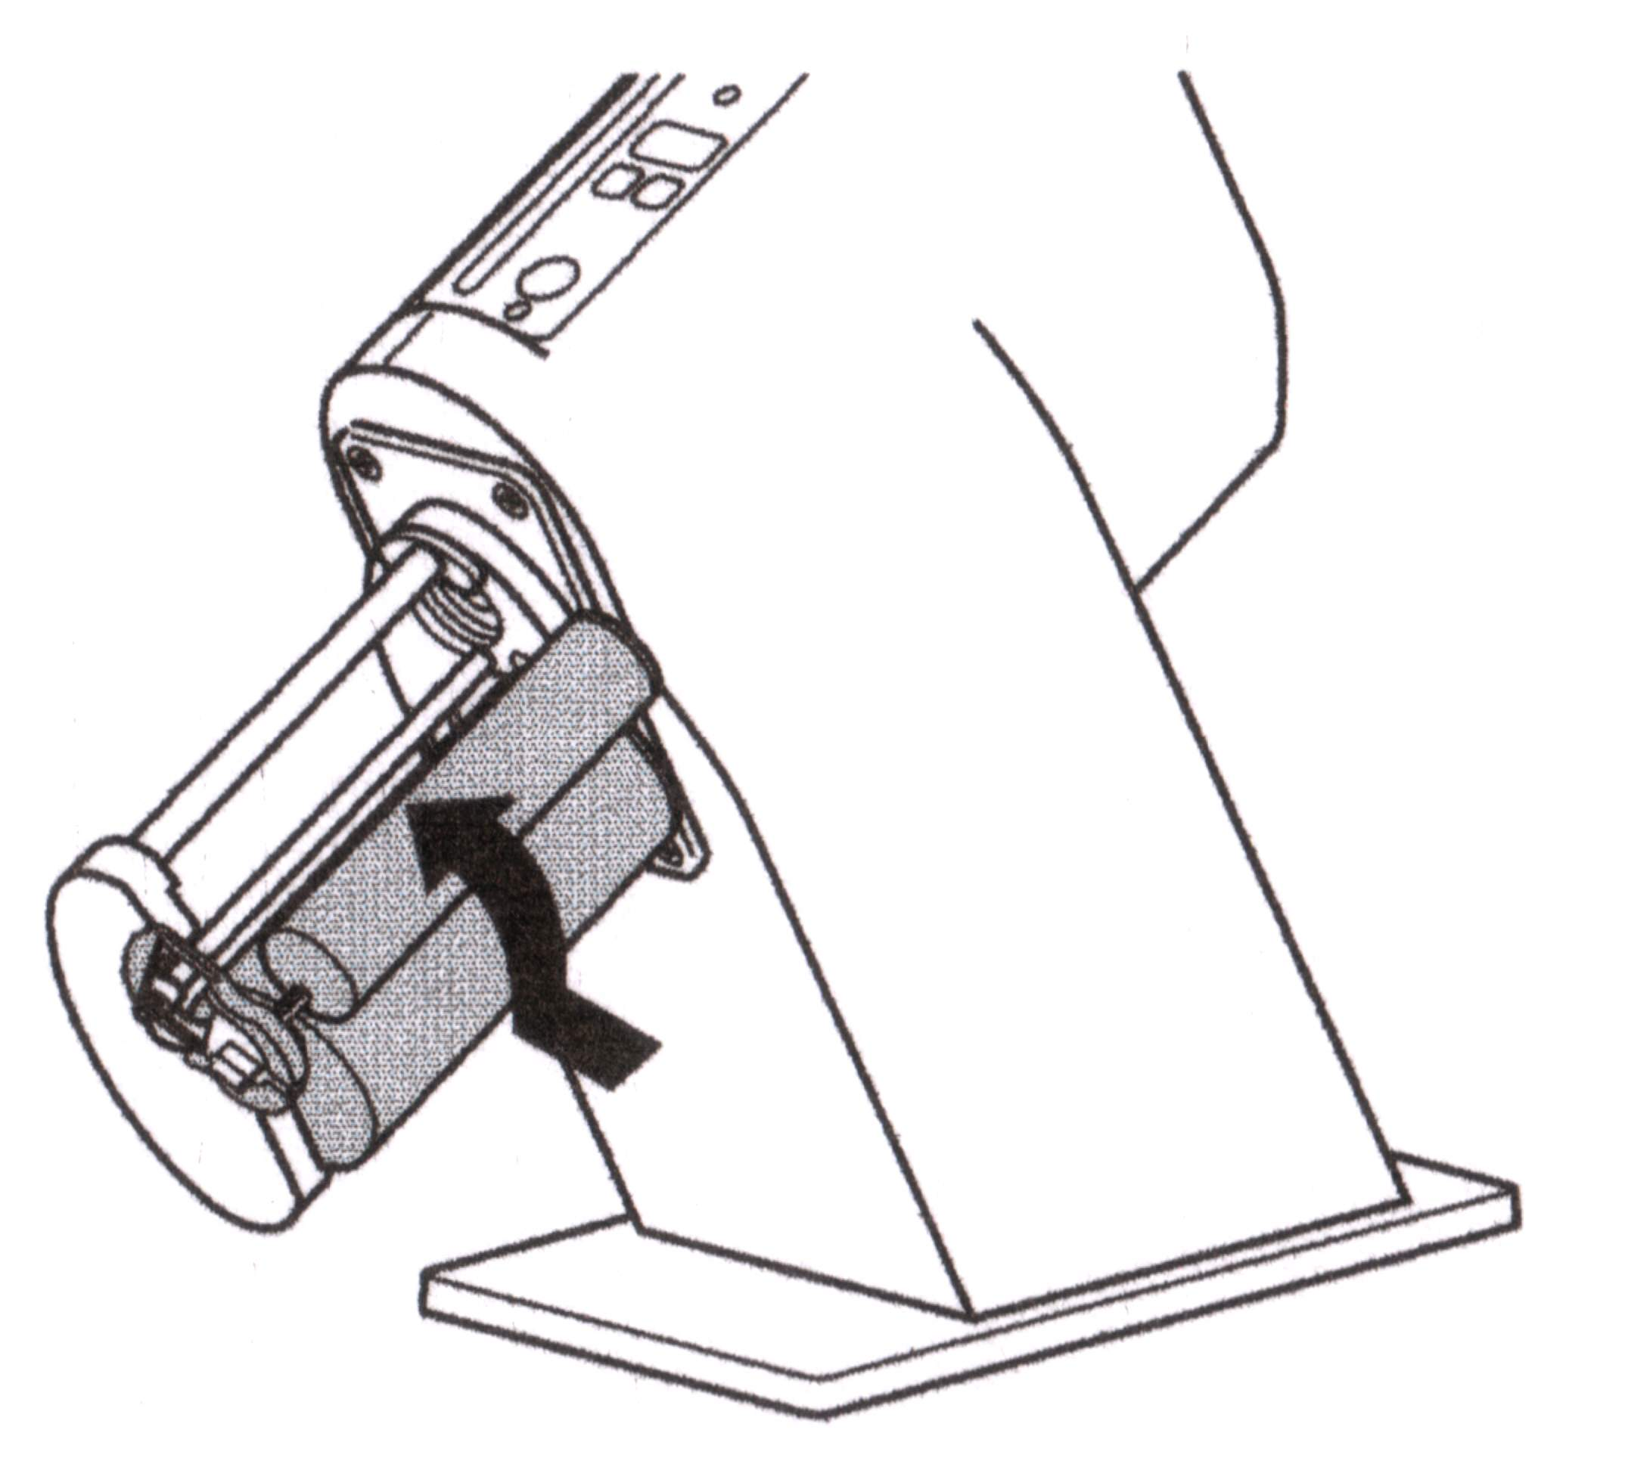 | Vložte kartuši do míchací jednotky.  MixStar (Pentamix)
- Nová kartuše je připravena k použití po odstranění prvních 3 cm vytlačené hmoty.
- Použité kanyly ponechejte na kartuši, slouží jako uzávěr.

Braní otisků
K získání lepší adheze na otiskovací lžíci může být použita tenká vrstva adheziva. Během vytlačování materiálu z kanyly do otiskovací lžíce musí být špička kanyly v materiálu ponořena, aby se zabránilo vzniku vzduchových bublin. Naplněná otiskovací lžíce musí být vložena do úst nejpozději do 2 minut od namíchání materiálu. V ústech pacienta je nutno lžíci ponechat minimálně 3,5 minuty. Poté můžete lžíci vyjmout.
Upozornění:
- Použijete-li retrakční materiál odstraňte ho před otiskováním dostatečným vypláchnutím a vysušením.
- Nepoužívejte chlorid hlinitý.
- Mějte připravený např. Silagum Automix Light (viz příslušný návod k použití).
- Mezi braním obou otisků by nemělo uplynout více než 30 minut.
- Alternativně může být použita technika dvojitého míchání.

Speciální techniky
Technika dvojího míchání: Otiskovací lžíce se naplní materiálem. Během plnění lžíce asistentem může zubní lékař začít s aplikací např. Silagum Automix Light. Obojí by mělo být ukončeno současně, neboť vyšší teplota v ústech vede k rychlejšímu tuhnutí sekundárního otiskovacího materiálu. Umístěte otiskovací lžíci v ústech a vezměte otisk, aniž by jste vyvinuli velký tlak. Po zatuhnutí můžete otiskovací lžíci vyjmout.

Dvoufázová technika: Předotisk je pečlivě očištěn a vysušen a naplněn otiskovacím krémem a opět vložen do úst. Jakmile materiál zatuhne, vyjmeme lžíci z úst.

Dezinfekce a čištění
Otisky mohou být dezinfikovány standardními dezinfekčními roztoky.

Odlévání
Desinfikované a očištěné otisky mohou být skladovány při pokojové teplotě (max. 25°C). Mohou být odlévány 30 minut po vyjmutí z úst za použití speciální tvrdé sádry nebo modelového cementu, aby se plně využilo vysoké přesnosti těchto otisků. Zatuhlé modely lze z otisku snadno sejmout. Silagum MixStar Putty Soft otisky mohou být pokovovány mědí nebo stříbrem.

Bezpečnostní opatření
- Nemíchejte s otiskovacími materiály typu kondenzačních silikonů či polyéterů.
- Nemůže být vyloučeno, že zvláště predisponované osoby mohou v jednotlivých případech vyvinout hypersenzitivitu vůči jednotlivým komponentám tohoto materiálu.
- Zabraňte kontaktu otisku s organickými rozpouštědly či tekutinami je obsahující, neboť to může mít za následek nabobtnání materiálu a tím vzniku nepřesností.

Technické údaje
Celkový čas aplikace (23°C) 2 minuty
Doporučený čas v ústech 3,5 minuty
Smrštění po 24 hodinách max. 0,35 %
Rozměrový zbytek po deformaci max. 0,5 %
Odolnost při kompresi cca 1,6 až 2,7 %

Složení:
Polysiloxany, oxid křemičitý, potravinářské barvivo,
přísady, platinový katalyzátor.

Klasifikace
Silagum® MixStar Putty Soft splňuje požadavky:
ISO 4823:1992 Type 1: vysoká konzistence.

Skladování:
Neskladovat nad 25°C. Nepoužívat po uplynutí záruční lhůty.

Balení
Doplňkové balení
1 kartuše á 390 ml REF 909 534
10 MixStar kanyl

Ekonomické balení
5 kartuší á 390 ml, 50 kanyl REF 909 535

50 MixStar (Pentamix) kanyl REF 909 567

Chraňte před dětmi! Pouze pro dentální použití!

